PRA SKRIPSI

IMPLEMENTASI FRAMEWORK FLUTTER PADA APLIKASI PEMBELAJARAN AGAMA ISLAM UNTUK ANAK BERBASIS ANDROID



Oleh:

Yogo Hermawan (165410185)

SEKOLAH TINGGI MANAJEMEN INFORMATIKA DAN KEMPUTER AKAKOM

YOGYAKARTA

2019

**LEMBAR PERSETUJUAN**

|  |  |
| --- | --- |
| Judul | :IMPLEMENTASI FRAMEWORK FLUTTER PADA APLIKASI PEMBELAJARAN AGAMA ISLAM UNTUK ANAK BERBASIS ANDROID |
| Nama | : Yogo Hermawan |
| N I M | : 165410185 |
| Jurusan | : Teknik Informatika |
| Semester | : Genap Tahun Ajaran 2018/2019 |

Telah memenuhi syarat dan disetujui untuk diselengarakan di hadapan dosen penguji seminar pra skripsi.

Yogyakarta, ………………….

Dosen pembimbing,

Femi Dwi Astuti, S.Kom., M.Cs.

1. KATA PENGANTAR

Puji syukur penulis panjatkan kehadirat Allah SWT yang telah memberikan rahmat dan hidayah-Nya sehingga penyusunan Laporan Pra Skripsi yang berjudul “Implementasi Framework Flutter Pada Aplikasi Pembelajaran Agama Islam Untuk Anak Berbasis Android” ini dapat diselesaikan.

Penyusunan Laporan Pra Skripsi dari awal hingga akhir tentu tidak lepas dari bantuan berbagai pihak. Dengan adanya bantuan tersebut, penulis hendak menyampaikan terimakasih kepada beberapa pihak diantaranya sebagai berikut:

1. Bapak Ir. Totok Suprawoto, M.M., M.T., selaku Ketua Sekolah Tinggi Manajemen Informatika dan Komputer Akakom Yogyakarta.
2. Femi Dwi Astuti, S.Kom., M.Cs. selaku dosen pembimbing Pra Skripsi dan Sekretaris Program Studi Teknik Informatika Starta 1 Sekolah Tinggi Manajemen Informatika dan Komputer Akakom Yogyakarta.
3. Kedua orang tua beserta seluruh keluarga yang telah memberikan semangat dan dukungan berupa doa dan restu sehingga Laporan Pra Skripsi ini dapat terselesaikan.
4. Seluruh dosen dan karyawan Sekolah Tinggi Manajemen Informatika dan Komputer Akakom Yogyakarta.
5. Keluarga besar Satuan Resimen Mahasiswa Sekolah Tinggi Manajemen Informatika dan Komputer Akakom Yogyakarta.
6. Teman-teman satu angkatan yang turut membantu dan memberikan semangat dalam tersusunnya Laporan Pra Skripsi ini.

Laporan ini penulis susun sebagai salah satu syarat untuk menyelesaikan studi jenjang Starta 1 jurusan Teknik Informatika dan untuk memperoleh gelar Sarjana Komputer pada Sekolah Tinggi Manajemen Informatika dan Komputer Akakom Yogyakarta.

Penulis menyadari bahwa Laporan Pra Skripsi ini tentu terdapat banyak kekurangan. Oleh karena itu, penulis mengharapkan kritik dan saran sehingga dapat menjadi lebih baik lagi. Semoga Laporan Pra Skripsi ini memberikan manfaat bagi penulis dan bagi pembaca.

Yogyakarta, Juni

(Penulis)

**DAFTAR ISI**

BAB 1 1

PENDAHULUAN 1

1.1. Latar Belakang 1

1.2. Rumusan Masalah 2

1.3. Ruang Lingkup 2

1.4. Manfaat Penelitian 3

1.5. Tujuan 3

BAB 2 4

TINJAUAN PUSTAKA DAN DASAR TEORI 4

2.1. Tinjauan Pustaka 4

2.2. Dasar teori 5

2.2.1. Framework Flutter 5

2.2.2. Keunikan Flutter 6

2.2.3. Teknologi dan Kinerja Flutter 6

2.2.4. Akses API dan Interoperabilitas 7

2.2.5. Android 7

2.2.6. Firebase 7

2.2.7. Visual Studio Code 10

BAB 3 11

METODE PENELITIAN 11

3.1. Data 11

3.2. Peralatan 11

3.2.1. Software 11

3.2.2. Hardware 12

3.3. Prosedur dan Pengumpulan Data 12

1.3.1. Analisis Kebutuhan 13

3.4. Perancangan Sistem 14

1.3.2. *Use case* diagram 14

1.3.3. *Sequence* Diagram 15

1.3.4. *Activity* diagram 17

1.3.5. Relasi Antar tabel 19

1.3.6. *Rancangan* antarmuka 20

Daftar Pustaka 27

DAFTAR GAMBAR

Gambar 2.1 Arsitektur Sistem Firebase 9

Gambar 2.2 Metode Menulis Data ke Firebase 10

Gambar 2. 3 *Callback* Kejadian dalam Pengambilan Data Firebase 10

Gambar 3.1 Usecase Diagram 16

Gambar 3.2 *Sequence* Diagram Menampilkan materi PAI 16

Gambar 3.3 *Sequence* Diagram Latihan soal 17

Gambar 3.4 Sequence Diagram Melihat menu informasi aplikasi 18

Gambar 3.5 Activity diagram menampilkan materi PAI 18

Gambar 3.6 . Activity diagram latihan soal 19

Gambar 3.7 . Activity diagram menampilkan informasi aplikasi 20

Gambar 3. 8 Relasi antar tabel 20

Gambar 3.9 Halaman depan aplikasi 21

Gambar 3.10 Memilih menu ayo belajar dan memilih kelas 22

Gambar 3.11 . Halaman menampilkan materi berdasarkan kelas 22

Gambar 3.12 Menampilkan menu latihan soal 23

Gambar 3.13 Menampilkan score hasil latihan soal 24

Gambar 3.14 Menampilkan informasi aplikasi 24

Gambar 3. 15 Menampilkan login admin 25

Gambar 3. 16 Menampilkan *form upload* materi 25

Gambar 3. 17 Menampilkan materi yang sudah diupload 26

Gambar 3. 18 Menampilkan soal 26

**BAB 1**

**PENDAHULUAN**

* 1. **Latar Belakang**

Masa kanak – kanak merupakan masa yang sangat rentan, dimana masa ini sangat berpengaruh terhadap pertumbuhan dan perkembangan seorang anak. Ketika anak masih di usia dini, orang tua harus mendidik dan mengajarkan nilai–nilai pendidikan kepada anak untuk membantu menunjang kehidupan anak dimasa yang akan datang. Begitu banyak hal yang harus diajarkan oleh orang tua kepada anak–anaknya. Seperti mengajarkan pendidikan agama dan moral.

Pendidikan agama dan moral sangat membantu anak dalam memasuki tahapan selanjutnya. Karena pendidikan agama adalah salah satu pendidikan yang penting yang harus diajarkan dan dibiasakan kepada anak sejak usia dini. Salah satu cara yang yang dilakukan adalah dengan menggunakan aplikasi android sebagai media pembelajaran.

Bagi anak-anak belajar merupakan kegiatan yang membosankan. Sehingga para orangtua harus mencari cara agar anak-anak tidak mudah bosan dalam belajar. Sebagian besar aplikasi yang dibuat berupa pembelajaran untuk materi ujian nasional saja, sedangkan untuk mata pelajaran agama islam masih sedikit.

Salah satu cara yang dilakukan adalah dengan menggunakan aplikasi pembelajaran interaktif sebagai sarana belajar, yang dibuat dengan menggabungkan materi pembelajaran yang ada pada sekolah dasar pada umumnya.

Berdasarkan permasalahan diatas, maka penulis menerapkan framework Flutter untuk membuat aplikasi android yang menampilkan materi pembelajaran untuk anak-anak disekolah dasar.

Berdasarkan permasalahan diatas, maka penulis menerapkan *framework* Flutter untuk membuat aplikasi android yang menampilkan materi pembelajaran untuk anak-anak disekolah dasar.

Selain itu juga menerapkan firebase sebagai database realtime untuk menyimpan data-data inputan dari admin dan user. Teknologi Firebase digunakan dalam aplikasi-aplikasi yang realtime, mulai dari aplikasi web, aplikasi mobile dan game sehingga dapat menyimpan dan mensinkronasi data di beberapa pengguna secara instan.

* 1. **Rumusan Masalah**

Rumusan dari latar belakang diatas adalah bagaimana menggunakan teknologi framework *flutter* untuk membuat aplikasi android yang lebih ringan dan kemudahan dari segi pembuatannya.

* 1. **Ruang Lingkup**

Agar dapat mencapai sasaran dan tujuan yang diharapkan yaitu :

1. Aplikasi menampilkan gambar, teks dan vidio yang interaktif.

1. Pembelajaran hanya untuk anak sekolah dasar kelas 4-6.
2. Latihan soal yang akan ditampilkan berupa pilihan ganda sebanyak 15 soal setiap materi dan ditampilkan secara random dari bank soal yang sudah disediakan.
   1. **Manfaat Penelitian**

Manfaat dari penelitian ini adalah untuk membangun sebuah aplikasi berbasis *mobile* yang dapat membantu proses belajar anak-anak.

* 1. **Tujuan**

Adapun tujuan yang ingin dicapai dari penelitian yaitu :

1. Membantu anak-anak sekolah dasar untuk belajar agama islam menggunakan smartphone android maupun iOS dengan mudah.
2. Mengimplementasikan framework flutter untuk membuat dan mengembangkan aplikasi android dengan mudah.
   1. Sistematika

Sistematika penulisan yang digunakan dalam penyusunan skripsi ini adalah sebagai berikut:

**BAB 1 Pendahuluan**

Bab ini mencakup latar belakang penulisan permasalahan yang diambil, rumusan masalah, ruang lingkup untuk membatasi aplikasi, tujuan penelitian, manfaat penelitian dan sistematika penulisan.

**BAB II Tinjauan Pustaka Dan Dasar Teori**

Bab ini mencakup tinjauan pustaka dan dasar teori. Tinjauan pustaka yang akan dijadikan acuan pada penelitian-penelitian sebelumnya sebagai bahan referensi dalam menyuusun skripsi ini. Sedangkan dasar teori menjelaskan definisi-definisi dan teori yang digunakan di dalam penelitian yang mendukung proses analisis sistem.

**BAB III Metode Penelitian**

Bab ini berisi penjelasan tentang perancangan sistem yang akan dibangun, meliputi analisis kebutuhan input sistem, proses, keluaran, perangkat keras dan perangkat lunak dan pemodelan sisem yang dibangun dengan diagram-diagram serta berisi desain tampilan untuk membangun sistem ini.

**BAB IV Implementasi dan Pembahasan Sistem**

Bab ini mencakup pembahasan implementasi, pembahasan dan uji coba sistem bagian ini menguraikan tentang implementasi sistem yang dianggap penting atau inti dari penelitian yang sesuai dengan rancangan dan berdasarkan komponen bahasa pemrograman yang dipakai.

**BAB V Penutup**

Bab ini berisi kesimpulan atas permasalahan untuk mengetahui keunggulan dan kekurangan dari sistem yang dirancang serta hasil pengujian telah mencapai tujuan yang diinginkan dalam pembuatan aplikasi ini dan saran atas penelitian yang dilakukan.

**Daftar Pustaka**

Bagian ini berisikan daftar pustaka yang menjadi sumber referensi dalam penelitian dan penyusunan naskah skripsi.

**BAB 2**

**TINJAUAN PUSTAKA DAN DASAR TEORI**

* 1. **Tinjauan Pustaka**

Pembuatan aplikasi mobile pembelajaran agama islam pada madrasah ibtidaiyah berbasis android oleh Hendri Sulistianto Hadi, Harries Arizonia Ismail, dan Ana Wahyuni (2015). Hasil dari penelitian ini adalah sistem pembelajaran agama islam yang berisi tentang pengenalan tanda baca, surat pendek dan bacaan sholat. Sesuai materi pelajaran kelas 1 dan 2 MI Tawang.

Framework flutter ini pernah digunakan oleh Utomo Ardy, Jessy Desiana dan Muhammad Rachmadi (2019). “Pengembangan aplikasi perencana wisata “plesir” berbasis android dan ios”. Aplikasi tersebut dibangun dengan menggunakan bahasa C, C++, dan Dart. Informasi yang ditampilkan dalam aplikasi mobile ini berupa halaman detail wisata ketika menekan salah satu wisata yang ada. Halaman ini berisi informasi lebih rinci mengenai wisata.

Berikut ini merupakan tabel tinjauan pustaka dari beberapa penelitian terdahulu mengenai pembelajaran dan penggunaan framework flutter.

Tabel 2.1 Tinjauan Pustaka

|  |  |  |  |  |
| --- | --- | --- | --- | --- |
| **No** | **Nama Pengarang** | **Judul** | **Objek** | **Bahasa pemrograman/ Teknologi** |
| 1 | Nanang Setiyoko (2014) | Aplikasi pembelajaran huruf hijaiyah berbasis android | Masyarakat umum | Java/ Android |
| **No** | **Nama Pengarang** | **Judul** | **Objek** | **Bahasa pemrograman/ Teknologi** |
| 2 | Hendri Sulistianto Hadi, Harries Arizonia Ismail dan Ana Wahyuni (2015) | Pembuatan aplikasi mobile pembelajaran agama islam pada madrasah ibtidaiyah tawang berbasis android | Anak-anak sekolah dasar | Java/ Android |
| 3 | Habib Kurniawan (2017) | Aplikasi pembelajaran bahasa arab (BABA) berbasis android | Anak-anak sekolah dasar | Java/ Android |
| 4 | Utomo Ardy, Jessy Desiana, Muhammad Rachmadi (2019) | Pengembangan aplikasi perencana wisata “plesir” berbasis android dan ios | Masyarakat umum | Dart/ Flutter |

* 1. **Dasar teori**
     1. **Framework Flutter**

Framework *Flutter* merupakan SDK (software development kit) untuk pengembangan aplikasi mobile yang dikembankan oleh google. Framework ini dapat digunakan untuk membuat atau mengembangkan aplikasi mobile yang dapat berjalan pada device iOS dan Android. Flutter akan lebih ringan dijalankan di device komputer, karena hanya memerlukan SDK android dan dapat dikembangkan dengan menggunakan editor dari android studio sampai notepad. Flutter juga memiliki fitur *hot reload* berfungsi untuk melihat perubahan tanpa harus *mendebug* ulang atau menjalankan ulang aplikasi yang dikembangkan. (medium.com, 2018).

* + 1. **Keunikan Flutter**

Ada begitu banyak kerangka yang bisa digunakan untuk mengembangkan aplikasi lintas platform, seperti React Native, Nativescript, dan Fuse. Namun yang membedakannya adalah, Flutter tidak menggunakan Webview maupun widget bawaan, Flutter punya mesin render sendiri untuk menampilkan widgetnya, hal ini menguntungkan developer yang ingin memiliki tampilan UI unik yang konsisten pada semua perangkat karena tidak bergantung pada widget bawaan OEM.

* + 1. **Teknologi dan Kinerja Flutter**

Kinerja Flutter yang tinggi ini tentunya didukung oleh berbagai teknologi terbaik. Flutter dibuat dengan C, C++, Dart, Skia untuk mesin render 2D, Mojo IPC, dan Blink untuk sistem render. Cara kerja Flutter pada platform Android yaitu, kode C/C++ dikompilasi menggunakan Android NDK, sebagian besar kerangka dan kode aplikasi dijalankan dalam bentuk kode native yang dikompilasi oleh Dart compiler. Sedangkan pada platform iOS, kode dikompilasi dengan LLVM dan aplikasi dijalankan dengan kumpualan instruksi native tanpa interpreter.

Berikut merupakan *source code* menggunakan bahasa flutter untuk menampilkan nilai *String* :

|  |
| --- |
| main() {  var nama = “Yoga Hermawan”; //Declare and initialize a variable.  printInteger(nama); // Call a function.  } |

Flutter dapat berjalan pada sistem operasi Android 4.1 atau lebih tinggi dan iOS 8 atau lebih tinggi; dan dapat dijalankan pada perangkat asli maupun Android emulator, serta iOS simulator. Semua developer pastinya menginginkan kinerja aplikasi yang paling optimal.

* + 1. **Akses API dan Interoperabilitas**

Flutter sudah dipaketkan dengan kode pengaksesan platform service dan API, seperti sensor, penyimpanan lokal dan lain sebagainya. Namun, untuk menghindari kendala, pengaksesan API untuk platform yang spesifik, dapat digunakan dengan plugin untuk integrasi. Jika ingin melakukan interoperabilitas dengan kode yang sudah ada seperti Java, Objective-C, atau Swift, bisa diaktifkan dengan melintaskan pesan secara fleksibel dengan PlatformMessageChannel. (Ardiansyah Putra, 2017).

* + 1. **Android**

Android adalah sebuah sistem operasi untuk perangkat mobile berbasis linux yang mencakup sistem operasi, middleware dan aplikasi. (Nazarudin Safaat, 2012, h.1).

* + 1. **Firebase**

Firebase yakni model layanan yang bekerja di belakang layar dan menghubungkan aplikasi mobile ke cloud storage. *Firebase Realtime Database* adalah database yang di-*host* di *cloud*. Data disimpan sebagai JSON dan disinkronkan secara realtime ke setiap klien yang terhubung. Ketika Anda membuat aplikasi lintas-*platform* dengan SDK Android, iOS, dan JavaScript, semua klien akan berbagi sebuah *instance Realtime Database* dan menerima *update* data terbaru secara otomatis. (firebase, 2018).

Dalam Gambar 2.1 ditunjukkan contoh arsitektur sistem Firebase dengan Android.

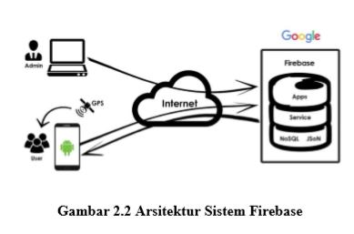

Gambar 2.1 Arsitektur Sistem Firebase

Semua data Firebase Realtime Database disimpan sebagai objek JSON. Bisa dianggap basis data sebagai JSON tree yang di-host di awan. Tidak seperti basis data SQL, tidak ada tabel atau rekaman. Ketika ditambahkan ke JSON tree, data akan menjadi simpul dalam struktur JSON yang ada. Meskipun basis data menggunakan JSON tree, data yang tersimpan dalam basis data bisa diwakili sebagai tipe bawaan tertentu yang sesuai dengan tipe JSON yang tersedia untuk membantu Anda menulis lebih banyak kode yang bisa dipertahankan. Ada empat metode untuk menulis data ke Firebase Realtime Database:

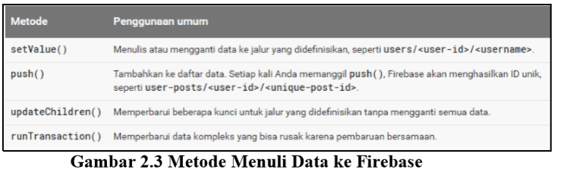

Gambar 2.2 Metode Menulis Data ke Firebase

Untuk operasi tulis dasar, Anda bisa menggunakan setValue() untuk menyimpan data ke referensi yang ditetapkan, menggantikan data yang ada di jalur tersebut. Fungsi dalam pengambilan data melalui Firebase:

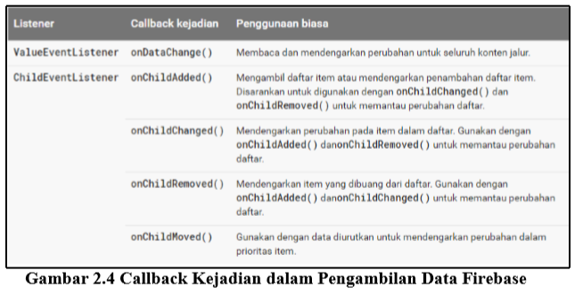

Gambar 2. 3 Callback Kejadian dalam Pengambilan Data *Firebase*

Untuk menambahkan listener kejadian, gunakan metode *addValueEventListener()* atau *addListenerForSingleValueEvent()*. Untuk menambahkan *listener* kejadian anak, gunakan metode *addChildEventListener*(). Metode *onDataChange*() untuk membaca cuplikan statis konten pada jalur tertentu, seperti yang telah ada pada saat kejadian. Metode ini terpicu satu kali ketika listener terpasang dan terpicu lagi setiap kali terjadi perubahan data, termasuk anaknya. *Callback* kejadian meneruskan cuplikan yang berisi semua data di lokasi tersebut, termasuk data anak. Jika tidak ada data, cuplikan yang dikembalikan adalah *null*. Metode *onDataChange*() dipanggil setiap kali terjadi perubahan data pada referensi database yang ditetapkan, termasuk perubahan ke anaknya. (Firebase, 2015).

* + 1. **Visual Studio Code**

Visual Studio Code adalah sebuah teks editor yang dibuat oleh *Microsoft* untuk sistem operasi *multiplatform*, artinya tersedia juga untuk versi Linux, Mac, dan Windows. Teks editor ini secara langsung mendukung bahasa pemrograman JavaScript, Typescript, dan Node.js, serta bahasa pemrograman lainnya dengan bantuan *plugin* yang dapat dipasang pada *marketplace* Visual Studio Code.

**BAB 3**

**METODE PENELITIAN**

* 1. **Data**

Data yang dibutuhkan pada penelitian ini antara lain adalah materi kurikulum pembelajaran agama islam untuk anak sekolah dasar.

* 1. **Peralatan**
     1. **Software**

Perangkat lunak (*software*) merupakan program – program perangkat pendukung dalam menjalankan perangkat keras. Software sebagai penerjemah suatu bahasa mesin (analog) atau bahasa tingkat rendah ke bahasa tingkat tinggi yang akhirnya menghasilkan suatu informasi yang dapat dikenal oleh manusia (user).

Adapun kebutuhan perangkat lunak yang digunakan untuk membangun aplikasi ini adalah :

1. Android SDK, Flutter
2. Visual Studio Code
3. Firebase
4. Java Development Kit (JDK)
5. Start UML
6. Web browser Mozila dan Google Chrome.

Sedangkan perangkat lunak untuk menjalankan aplikasi ini adalah : 1. Emulator android.

* + 1. **Hardware**

Perangkat keras (hardware) merupakan suatu peralatan fisik computer yang digunakan untuk menjalankan program. Sistem perangkat keras terdiri dari unit masukkan, unit pengolahan dan unit keluaran.

Adapun perangkat keras yang digunakan untuk membangun aplikasi ini adalah :

1. Komputermemori 4GB
2. Processor AMD 9
3. Harddisk 1 TB.

Sedangkan perangkat keras untuk menjalankan aplikasi adalah :

1. Smartphone android dengan minimal *Ice Cream Sandwich* ( Android 4.0.3–4.0.4 Ice Cream Sandwich (API level 15)). (Flutter, 2019).
   1. **Prosedur dan Pengumpulan Data**

Metode pengumpulan data yang digunakan dalam penelitian ini adalah dengan menggunakan metode :

1. Studi Kepustakaan

Studi kepustakaan adalah kegiatan untuk menghimpun informasi yang relevan dengan topik atau masalah yang menjadi obyek penelitian. Informasi tersebut dapat diperoleh dari buku-buku, karya ilmiah, tesis, disertasi, ensiklopedia, internet, dan sumber-sumber lain.

1. Wawancara

Pengumpulan data dengan menggunakan metode wawancara dilakukan kepada guru dan anak-anak. Wawancara terhadap guru dilakukan untuk memperoleh informasi tentang kurikulum pembelajaran yang digunakan pada siswa sekolah dasar. Sedangkan untuk wawancara terhadap anak dilakukan untuk memperoleh minat anak-anak dalam belajar.

* + 1. **Analisis Kebutuhan**

Analisis kebutuhan merupakan langkah awal untuk menentukan gambaran perangkat yang akan dihasilkan ketika pengembang melaksanakan sebuah proyek pembuatan perangkat lunak. Program yang akan dibangun menggunakan kebutuhan *data* yang meliputi *input, proses* dan *output* serta kebutuhan peralatan pembangunan.

* + - 1. **Kebutuhan Input**

Kebutuhan input yang digunakan dalam sistem ini adalah :

1. Materi agama islam Sekolah Dasar dari kelas 4 sampai dengan kelas 6.
2. Bank soal untuk materi agama islam kelas 4 sampai dengan kelas 6.
   * + 1. **Kebutuhan Proses**

Kebutuhan proses yang terdapat pada sistem ini adalah sebagai berikut:

1. Proses menampilkan materi pembelajaran agama islam.
2. Proses menampilkan materi latihan soal sebanyak 15 soal secara random.
3. Proses menampilkan nilai hasil latihan soal.
4. Proses menampilkan informasi tentang aplikasi.
   * + 1. **Kebutuhan output**

Output merupakan keluaran atau tujuan dari sistem yang didapat dari input dan proses yang dilakukan. Aplikasi dapat menampilkan keluaran sebagai berikut :

1. Menampilkan materi-materi yang dapat di*update*.
2. Menampilkan soal-soal latihan secara random.
3. Menampilkan hasil nilai simulasi soal.
   1. **Perancangan Sistem**

Perancangan sistem merupakan tahapan setelah analisis dari siklus pengembangan sistem yang didefinisikan dari kebutuhan – kebutuhan fungsional dan persiapan untuk rancang bangun implementasi yang menggambarkan bagaimana suatu sistem dibentuk. Dalam perancangan ini terdiri atas rancangan use case diagram, sequence diagram, activity diagram, relasi antar tabel dan rancangan antarmuka.

* + 1. ***Use case* diagram**

Use Case Diagram adalah gambaran graphical dari beberapa atau semu actor, use case, dan interaksi diantaranya yang memperkenalkan suatu sistem.

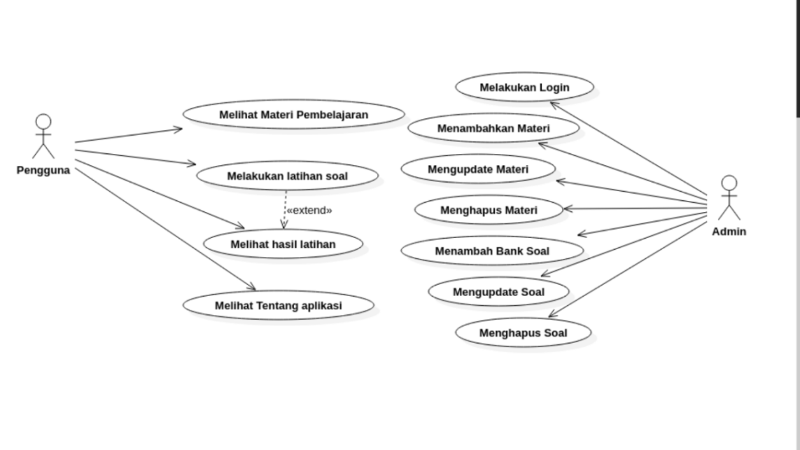

Gambar 3.1 Usecase Diagram

Pada gambar 3.1 merupakan aktivitas dari pengguna dan admin. Pengguna dapat melihat materi, melakukan latihan soal, melihat hasil latihan soal, dan melihat informasi aplikasi. Admin dapat melakukan login, menambah materi, mengupdate materi, menghapus materi, menambah bank soal, mengupdate soal, dan menghapus soal.

* + 1. ***Sequence* Diagram**

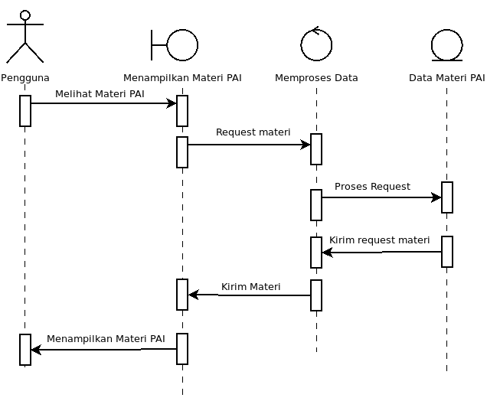*Sequence* diagram digunakan untuk menunjukkan aliran fungsional dalam activity yang terdapat dalam *use case* diagram sebelumnya yang akan diuraikan dalam beberapa gambar berikut.

Gambar 3.2 Sequence Diagram menampilkan materi PAI

Pada gambar 3.2 terdapat pengguna yang akan melihat materi, kemudian akan melakukan request data ke dalam database melalui control atau proses. Kemudian data dikirimkan kemudian ditampilkan kepada pengguna.

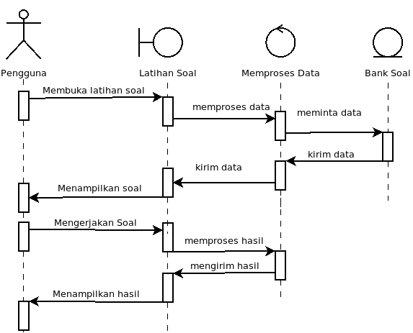

Gambar 3.3 Sequence Diagram latihan soal

Pada gambar 3.3 pengguna melakukan latihan soal dengan membuka menu latihan soal, kemudian *boundary* sistem melakukan request data dari database melalui *control.* Database mengirimkan data dan ditampilkan dalam bentuk latihan soal, pengguna mengerjakan soal latihan. Hasil jawaban yang diinputkan oleh pengguna kemudian diproses dalam control, kemudian *score* akan ditampilkan kembali kepada pengguna.

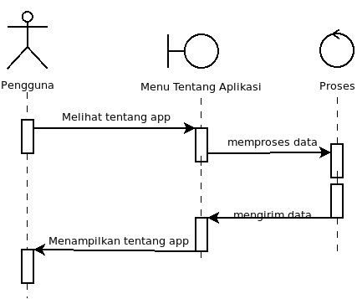

Gambar 3.4 Sequence Diagram Melihat menu informasi aplikasi

Pada gambar 3.4 pengguna melihat informasi aplikasi, kemudian melakukan request data dan data informasi dikirimkan kembali kepada pengguna.

* + 1. ***Activity* diagram**

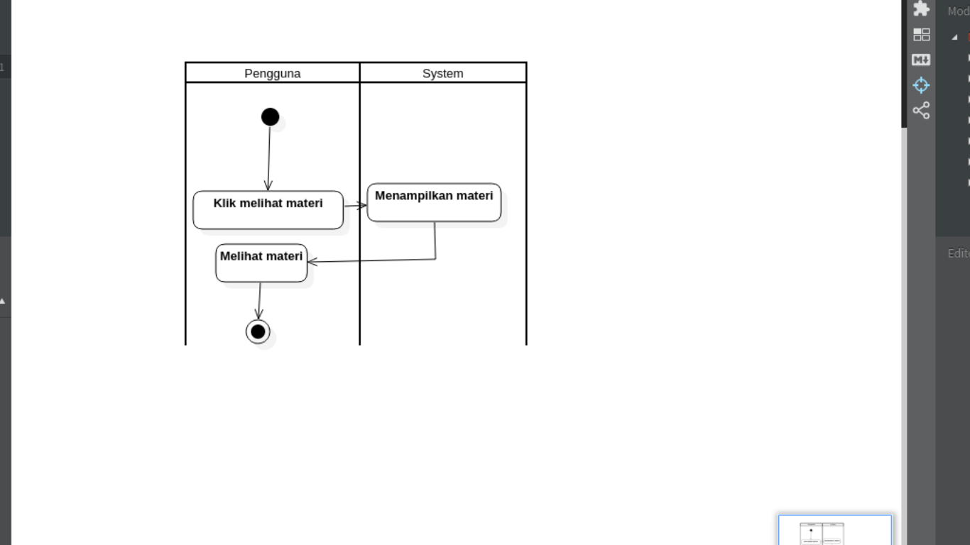Activity diagram, sesuai dengan namanya diagram ini menggambarkan tentang aktifitas yang terjadi pada sistem.

Gambar 3.5 Activity diagram menampilkan materi PAI

Pada gambar 3.5 pengguna meklik menu melihat materi kemudian sistem akan menampilkan materi kepada pengguna.

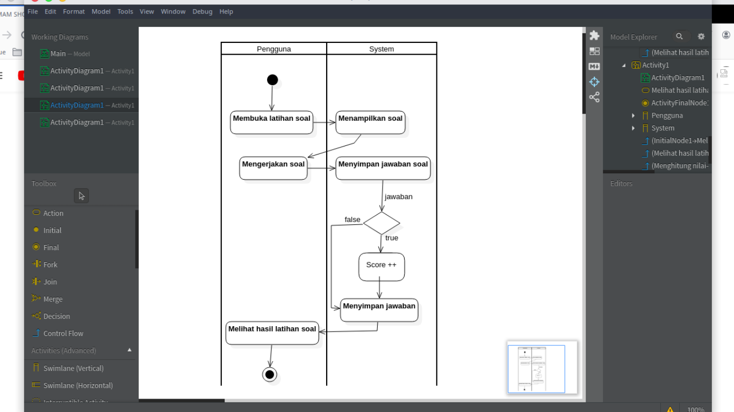

Gambar 3.6. Activity diagram latihan soal

Pada gambar 3.6 pengguna membuka menu latihan soal kemudian sistem menampilkan soal, selanjutnya pengguna mulai mengerjakan latihan soal. Jawaban akan disimpan pada sistem dan sistem akan melakukan validasi, jika jawaban benar maka *score* akan bertambah dan jika jawaban salah maka jawaban akan tetap disimpan namun *score* tidak bertambah.

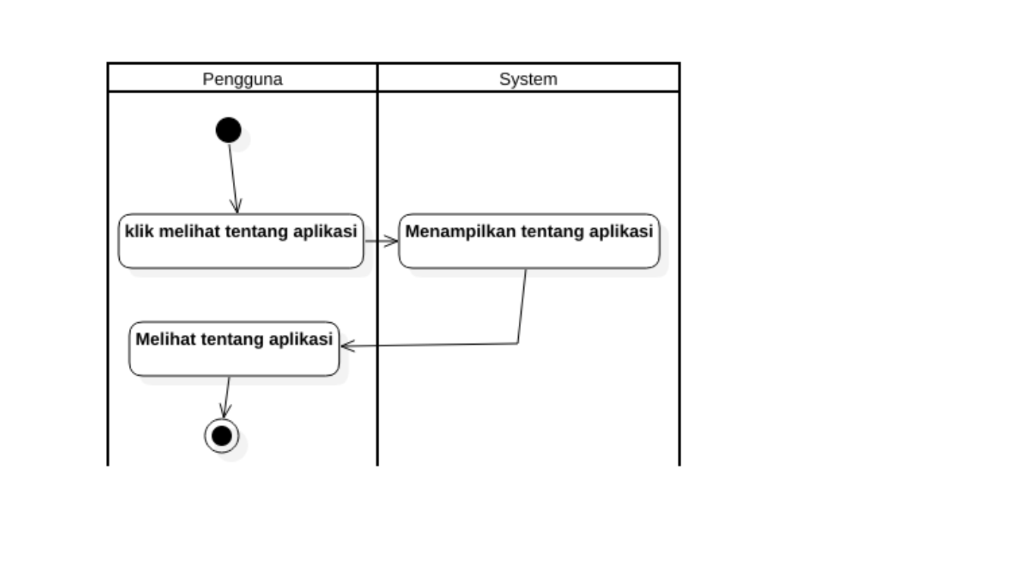

Gambar 3.7. Activity diagram menampilkan informasi aplikasi

Pada gambar 3..7 pengguna melihat informasi aplikasi kemudian sistem menampilkan informasi aplikasi kepada pengguna.

* + 1. **Relasi Antar tabel**

Relasi antar tabel menggambarkan struktur tabel dan relasi antara satu tabel dengan tabel lain. Pada sistem aplikasi ini terdapat 3 tabel yang saling berelasi dengan fungsi sebagai berikut :

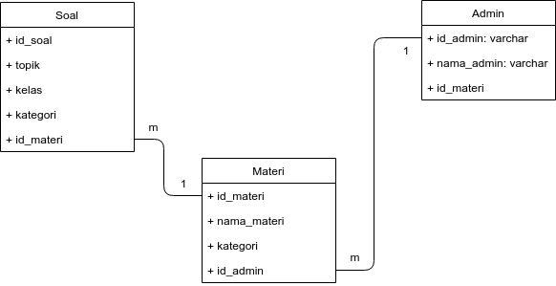

Gambar 3. 8 Relasi antar tabel

Pada gambar 3.8 merupakan relasi antar tabel pada database, satu admin dapat melakukan upload banyak materi kemudian 1 materi terdapat banyak soal.

* + 1. ***Rancangan* antarmuka**

Rancangan antarmuka ini berupa gambaran umum layout atau desain tampilan yang akan digunakan saat proses pengembangan sistem untuk setiap masing – masing user dan admin. Setiap rancangan antarmuka sistem dapat dilihat pada rincian gambar berikut.

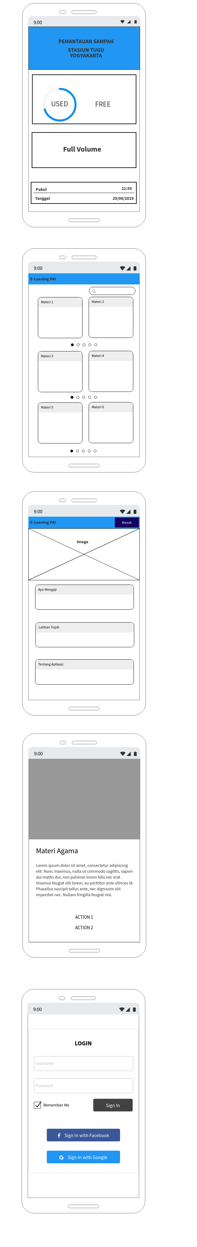

Gambar 3.9 Halaman depan aplikasi

Pada gambar 3.9 merupakan tampilan halaman depan aplikasi ketika pertama kali dibuka. Pada *navigasi bar* terdapat tombol masuk yang digunakan untuk login kemenu admin untuk melakukan *upload* materi dan soal.

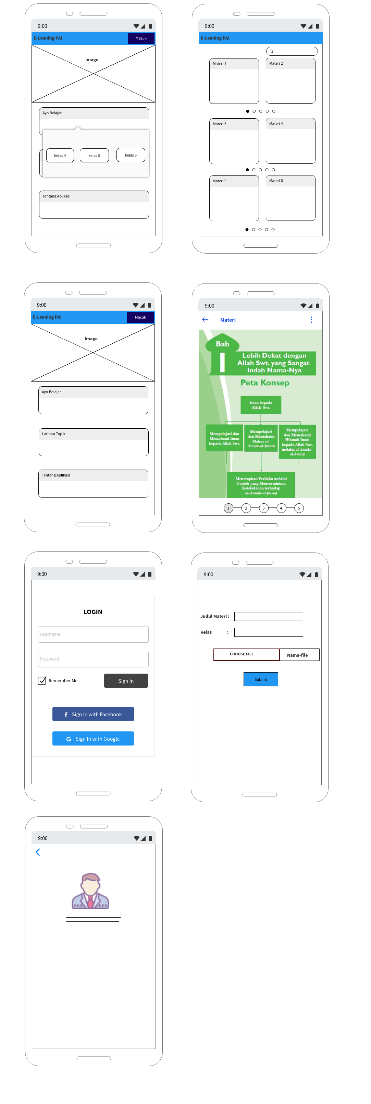

Gambar 3.10 Memilih menu ayo belajar dan memilih kelas

Pada gambar 3.10 merupakan tampilan dari memilih menu ayo belajar, ketika menu ayo belajar diklik maka akan muncul *popup* untuk memilih kelas.

Gambar 3.11. Halaman menampilkan materi berdasarkan kelas

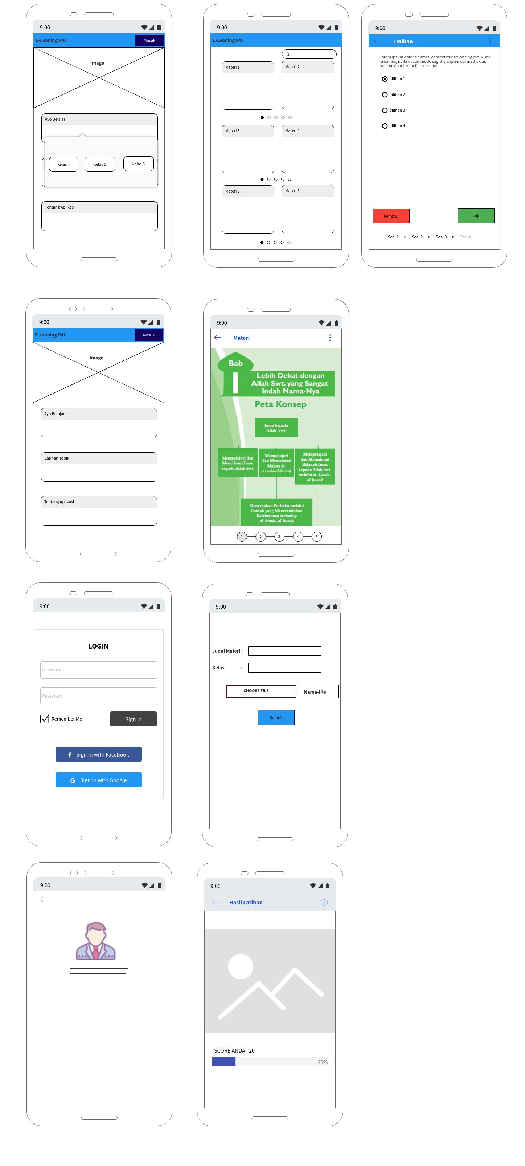Pada gambar 3.11 merupakan halaman untuk menampilkan materi berdasarkan kelas yang dipilih.

Gambar 3.10 Halaman menampilkan Materi Pembelajaran

Pada gambar 3.10 merupakan halaman untuk menampilkan materi pembelajaran yang berbentuk *image* atau gambar



Gambar 3.12 Menampilkan menu latihan soal

Pada gambar 3.12 merupakan tampilan untuk latihan soal berupa pilihan ganda, terdapat tombol lanjut dan kembali. Tombol kembali digunakan untuk kembali kesoal sebelumnya.

Gambar 3.13 Menampilkan score hasil latihan soal

Pada gambar 3.13 merupakan tampilan untuk menampilkan *score* hasil dari latihan soal yang sudah dikerjakan.

Gambar 3.14 Menampilkan informasi aplikasi

Pada gambar 3.14 merupakan menu yang menampilkan informasi aplikasi.

Gambar 3. 15 Menampilkan login admin

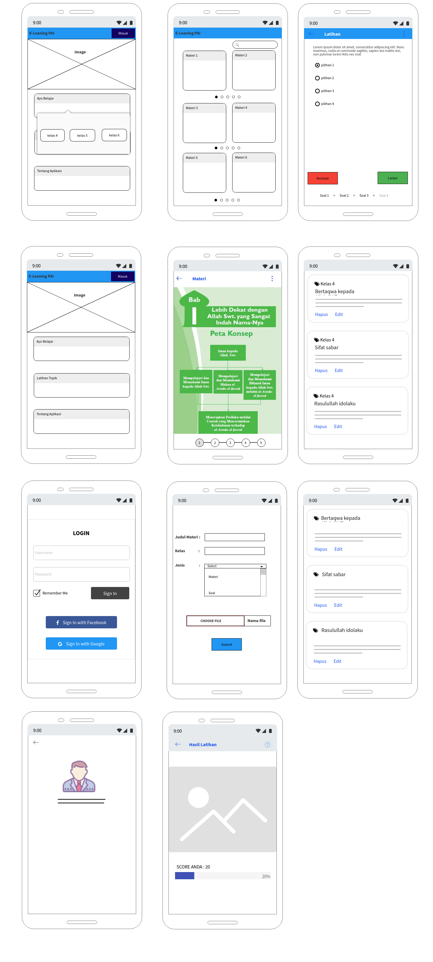Pada gambar 3.15 merupakan tampilan menu login admin, admin disini adalah guru mata pelajaran agama islam.

Gambar 3. 16 Menampilkan *form upload* materi

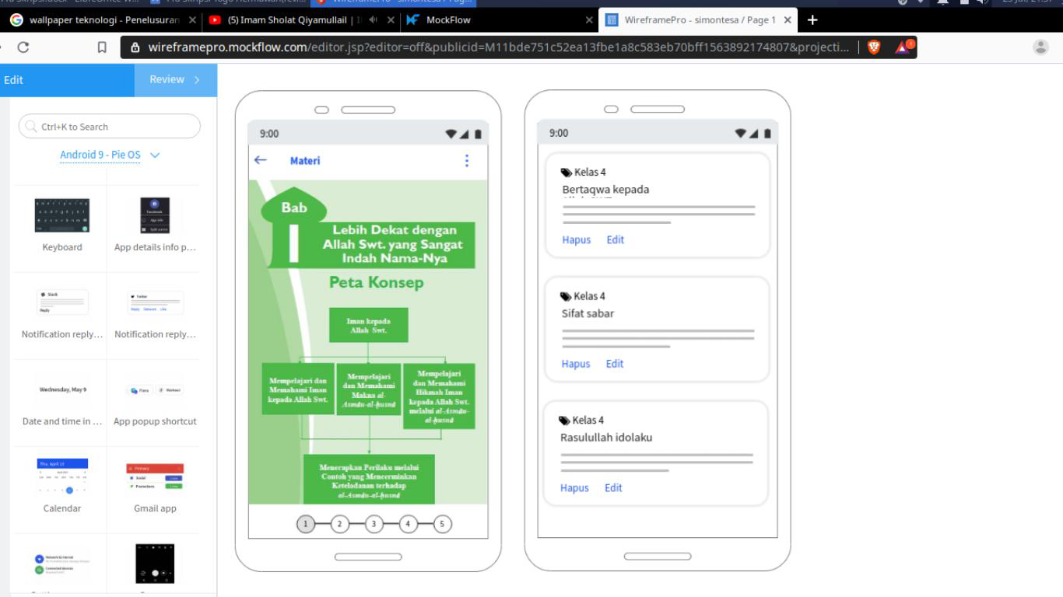Pada gambar 3. 16 merupakan tampilan dari *form upload* materi, terdapat input judul materi, kelas, dan jenis. Jenis berupa materi dan soal yang akan di *upload* dan disimpan kedalam *database*.

Gambar 3. 17 Menampilkan materi yang sudah diupload

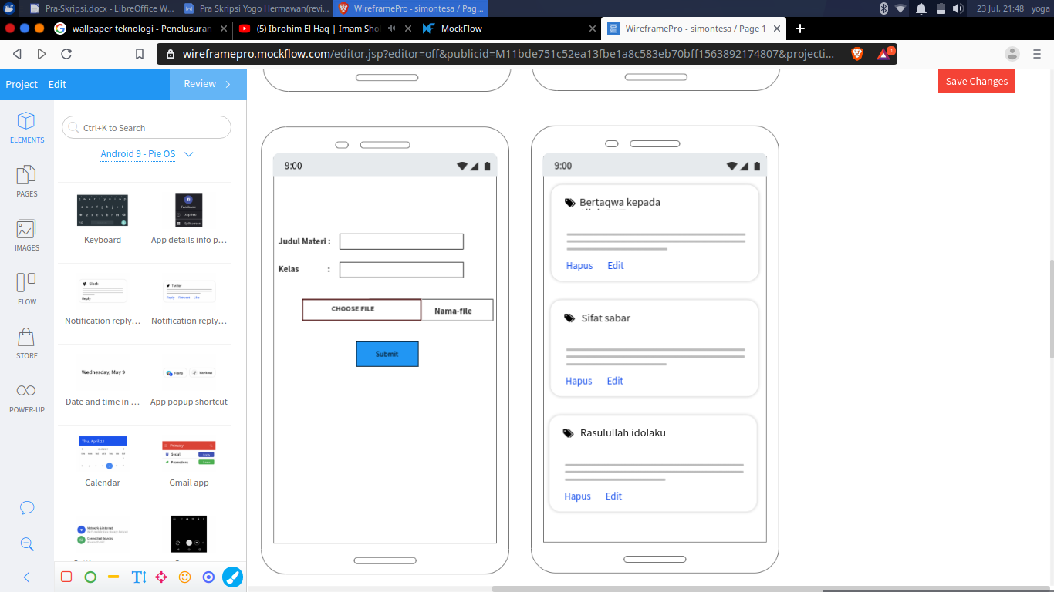Pada gambar 3. 17 merupakan tampilan daftar materi yang sudah diupload berdasarkan judul materi dan kelas. Materi dapat dihapus dan diedit.

Gambar 3. 18 Menampilkan soal latihan

Pada gambar 3.18 merupakan tampilan daftar soal yang sudah diupload berdasarkan judul materi. Soal dapat dihapus dan diedit.

**Daftar Pustaka**

Ardy, Jessy dan Muhammad. 2019. Pengembangan aplikasi perencana wisata “plesir” berbasis android dan ios. Vol.1, No. 1 Juli 2019. ISSN:1.

Flutter. 2019. Preparing an Android app for release. <https://flutter.dev/docs/deployment/android> .

Hendri Sulistianto Hadi, Harries Arizonia Ismail dan Ana Wahyuni (2015).Pembuatan aplikasi mobile pembelajaran agama islam pada madrasah ibtidaiyah tawang berbasis android. Vol.1, No.1 Februari 2015. Hal 13.

Kurniawan, Habib. 2017. Aplikasi pembelajaran bahasa arab (BABA) berbasis android. *Skripsi* . STMIK AKAKOM Yogyakarta.Yogyakarta.

Rian Yulianto. 2019. Ekstensi dan Tema Visual Studio Code. <https://medium.com/kode-dan-kodean/ekstensi-dan-tema-visual-studio-code-yang-saya-gunakan-6c3555762816> (diakses 1 Mei 2019).

Setiyoko, Nanang. 2014. Aplikasi pembelajaran huruf hijaiyah berbasis android. *Skripsi.* STMIK AKAKOM Yogyakarta.Yogyakarta.

Transiskom Portal Komputer dan Teknologi 2019. Pengertian Studi Kepustakaan. <http://www.transiskom.com/2016/03/pengertian-studi-kepustakaan.html> (diakses 10 Juli 2019).

Wabi Teknologi Indonesia. 2019. *Menyiapkan Lingkungan Pengembangan untuk Flutter*. https://medium.com/@kamiwabi.id/menyiapkan-lingkungan-pengembangan-untuk-flutter-9c8edf48715e (diakses 15 April 2019).